Ficha: 2956247

Identificación: 1013460329

Nombre: Maria Camila Arboleda Rojas

Fecha: 05/06/2024

Título: Taller práctico de git

Link clonación: <https://github.com/MariaCamila5/Maria-Camila.git>

1.Crear un repositorio nuevo en GitHub (Esto se hace cuando ya tienes una cuenta creada en GitHub):

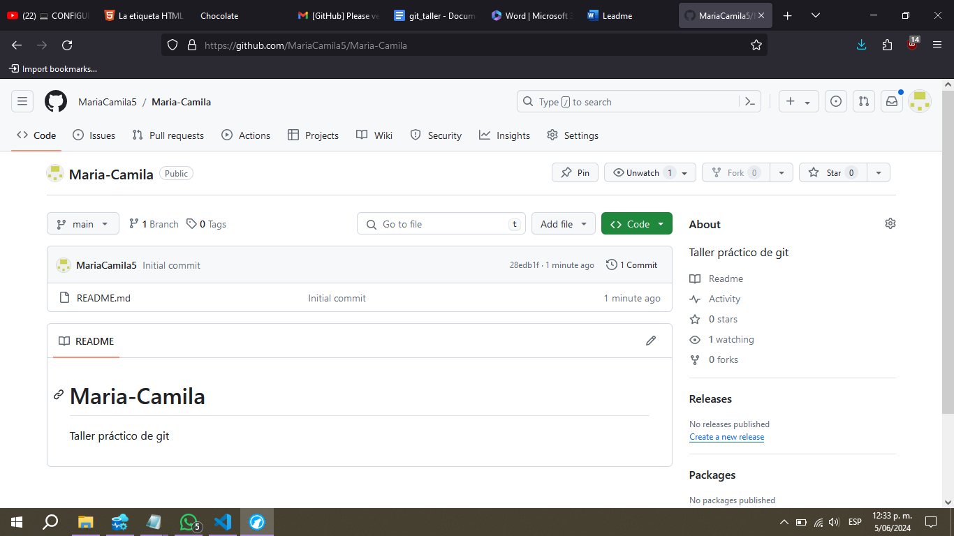

2.En git vamos a:

* Configurar nuestro nombre de usuario y correo electrónico
* Clonar el repositorio en nuestra computadora
* Entrar a la carpeta (cd)

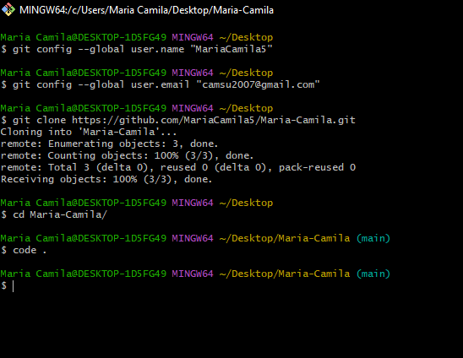

3. Ahora vamos a:

* Crear un nueva rama
* Guardar los cambios
* Agregar con mensaje o comentario
* Subir los cambios a GitHub

